
Dienst Ruimte/TD

ADVIES DIENST RUIMTE INZAKE DE TE NEMEN VERKEERSMAATREGELEN T.G.V. levering nieuwe meubels met meubellift op MAANDAG 12 SEPTEMBER 2022
aan Brouns Hans, Neeroetersesteenweg 1bus 8 te Kinrooi
Aanvrager: Brouns Hans, Neeroetersesteenweg 1bus 8 te Kinrooi - hansbrouns@telenet.be, gsm: 0478/593079

- ACTIVITEIT
Verhuis Brouns Hans, Neeroetersesteenweg 1bus 8 te Kinrooi op 12/09/2022: standplaats voor vrachtwagen meubellift vrijhouden.
- DATUM EN UUR
12/09/2022 tussen 6u00 en 18u00
- VERKEERSMAATREGEL
Er wordt een parkeerverbod opgelegd op de parkeerplaatsen zoals aangeduid op bijhorend plan.
Plaatsen van bord E1 op de parkeerplaats.
Bord met aankondiging verboden te parkeren op 12/09/2022 tussen 6u00 en 18u00,

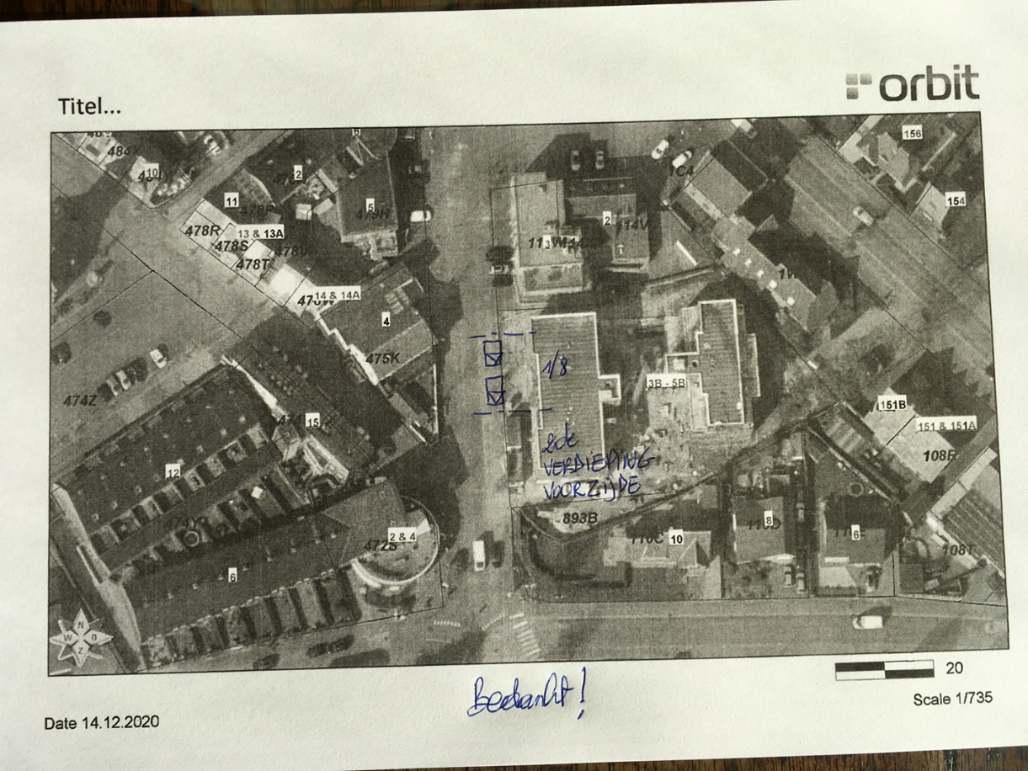

- PLAATSEN SIGNALISATIE
De benodigde signalisatie wordt tijdig door de technische dienst ter plekke geleverd.
De organisator is gehouden ze onmiddellijk na het einde van deze activiteiten te verwijderen.
Opgemaakt te Kinrooi op 29/08/2022
Dienst Ruimte/np

